

**Благодарим Вас за выбор продукции торговой марки LEONORD.**

Внимательно прочитайте инструкцию перед эксплуатацией прибора. Сохраните её в качестве справочного материала. Обратите внимание на меры безопасности, они помогут Вам избежать поломок и несчастных случаев.

1. Перед включением убедитесь, что технические характеристики изделия, указанные на приборе, соответствуют параметрам электросети.
2. Используйте прибор только в бытовых целях по его прямому назначению в соответствии с данной инструкцией.
3. Прибор не предназначен для промышленного применения.
4. Данный прибор предназначен для использования в бытовых и аналогичных целях, в частности:

- в кухонных зонах для персонала в магазинах, офисах и прочих производственных условиях;

- в фермерских домах;

- клиентами в гостиницах, мотелях и прочей инфраструктуре жилого типа;

- в условиях режима пансиона «проживание плюс завтрак».

1. Отключайте прибор от электросети, если вы им не пользуетесь.
2. Пользуйтесь прибором только, когда он полностью собран.
3. Не используйте прибор вне помещений.
4. Всегда отключайте прибор от сети перед очисткой или в случаях, когда Вы им не пользуетесь.
5. Не погружайте прибор и шнур питания в воду или другие жидкости. Если это случилось, немедленно отключите прибор от электросети, прежде чем пользоваться им дальше, проверьте его работоспособность и безопасность у квалифицированных специалистов.
6. Храните прибор в сухом помещении.
7. Регулярно проверяйте сетевой шнур питания и вилку шнура для своевременного выявления возможных повреждений.
8. Внимание! При обнаружении неисправностей обратитесь в сервисный центр. Не пользуйтесь прибором, если Вы его уронили, обнаружили неполадки или выявили повреждения сетевого шнура и вилки. В случае повреждения сетевого шнура он должен быть заменен в сервисном центре. Внимание! чинить прибор могут только квалифицированные специалисты.
9. Следите за тем, чтобы сетевой шнур не свисал со стола и не касался острых углов, а также не находился вблизи источников тепла. Отключая прибор от сети, не тяните за сетевой шнур, всегда беритесь за вилку шнура.
10. Выключить прибор и отсоединить его от питания при приближении к частям, которые движутся при использовании.
11. Никогда не оставляйте включенный прибор без присмотра.
12. Прибор не предназначен для использования лицами (включая детей) с пониженными физическими, психическими или умственными способностями или при отсутствии у них опыта или знаний, если они не находятся под контролем или не проинструктированы об использовании прибора лицом, ответственным за их безопасность. Дети должны находиться под присмотром для недопущения игры с прибором.
13. Не держите и не перемещайте прибор за сетевой шнур.
14. Не нарушайте комплектность прибора, нарушение комплектности может привести к поломке, не попадающей под гарантийные условия.
15. Если штепсельная вилка прибора не соответствует Вашей розетке, обратитесь за помощью к специалисту. Применение различных переходников может привести к поломке прибора и прекращению гарантийных обязательств.
16. При необходимости транспортировки прибора соблюдайте осторожность для сохранения целостности прибора и его функциональных свойств.
17. Выполняйте все требования инструкции.
18. Изготовитель и сервисный центр не берут на себя ответственность за поломку измельчителя в случае его неправильного использования.

**Описание**

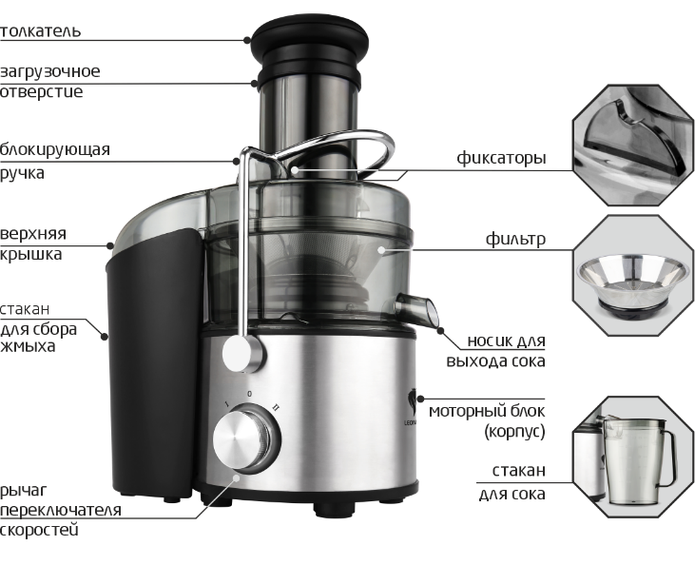

**Сборка**

**Соковыжималка оснащена переключателем безопасности, который блокирует кнопку включения, если соковыжималка собрана неправильно.**

1. Установите моторный блок на ровную сухую поверхность.

2. Установите чашу на моторный блок таким образом, чтобы выступы на моторном блоке попали в пазы на нижней стороне чаши.

3. Установите фильтр в чашу.

5. Установите верхнюю крышку.

6. Наденьте блокирующую ручку на фиксаторы на крышке. Если все собрано правильно, то блокирующая ручка легко надевается на фиксаторы.

7. Поставьте контейнер для сбора сока под носик. Откройте клапан на носике для выхода сока.

8. Вставьте толкатель в загрузочное отверстие.

Ваша соковыжималка готова к работе.

**Работа**

1. Подготовьте продукты. При необходимости очистите их от кожуры и извлеките косточки.

2. Подключите прибор к электрической сети.

3. Загрузите ингредиенты.

4. Нажмите на кнопку включения / выключения .

Внимание! Не пытайтесь проталкивать ингредиенты рукой или другими предметами. Используйте пластиковый толкатель.

Не закрывайте клапан на носике для сока на длительное время. Клапан следует закрывать на непродолжительное время для опустошения контейнера для сока.

5. Установите нужную вам скорость работы. Для этого используйте рычаг переключения скоростей в положение «I» или положение «II».

6. По окончанию работы переведите рычаг переключения скоростей в положение «0» и нажмите кнопку включения/выключения

7. Подождите пока прибор полностью остановится и отключите его от электросети.

**ВАЖНО!**

**Максимальное время работы соковыжималки 15 минут. Минимальное время отдыха между 2 непрерывными циклами 30 минут. Соблюдая это правило вы продлите срок службы прибора.**

**Не кладите лед и замороженные фрукты/овощи в соковыжималку.**

**При использовании фруктов, овощей, ягод с жесткой несъедобной кожурой, всегда очищайте их.**

**Волокнистые продукты, такие как сельдерей и ананас предварительно нарежьте на небольшие кусочки иначе волокна могут обмотать шнек и препятствовать нормальной работе соковыжималки.**

**Получившийся после отжима жмых можно использовать для приготовления различных продуктов. Например, жмых от ягод и фруктов подойдет для приготовления компотов, киселей. Жмых от кабачков – для приготовления оладий.**

**Чистка**

1. Перед чисткой всегда отключайте прибор от сети.
2. Не используйте для очистки абразивные чистящие средства, металлические щетки и мочалки, органические растворители и агрессивные жидкости. Это может поцарапать и обесцветить прибор.
3. Разберите соковыжималку в обратной последовательности.
4. Толкатель, верхнюю крышку, шнек, чашу, микрофильтр вы сможете промыть под проточной водой и использованием губки и средства для мытья.
5. Моторный блок притрите влажной салфеткой, а затем сухой.

При отжиме сока из моркови, свеклы, яблок, содержание в них вещества могут открасить вашу мясорубку. Используйте лимонный сок, если нужно очистить окрашенные части прибора.

**Хранение и транспортировка**

1. Перед хранением убедитесь, что прибор отключен от сети и полностью остыл.
2. Выполните все пункты раздела «Чистка».
3. Храните прибор в сухом проветриваемом помещении.
4. Электробытовой прибор в упаковке изготовителя можно транспортировать всеми видами крытого транспорта, в соответствии с правилами перевозки грузов, действующих на данном виде транспорта. При транспортировке должны быть исключены любые возможные удары и перемещения упаковки с электроприбором внутри транспортного средства.

**Технические параметры**

Напряжение 220-240 В, частота 50-60 Гц, мощность 800 Вт

Гарантийный срок – 2 года. Срок службы – 5 лет.

Дата изготовления указана на упаковке товара.

Состав (материал): металл, пластмасса.

Назначение прибора: Соковыжималка предназначена для отжима сока из фруктов, овощей, ягод. Работает от сети переменного тока.

Стаканы для сока и жмыха подлежат декларированию соответствия.

По окончании срока службы электробытовой прибор и упаковочные материалы должны быть утилизированы с наименьшим вредом для окружающей среды, в соответствии с правилами по утилизации отходов в вашем регионе.

Leonord постоянно расширяет сеть сервис-центров. Список уполномоченных сервисных центров (мастерских) может быть изменен без предварительного уведомления. Полную информацию о сервисных центрах вы можете получить в центральном сервисном центре в г. Санкт-Петербург по тел. (812) 633-00-00.

Реализация прибора осуществляется через торговые точки и магазины согласно законодательству РФ.

В целях улучшения качества продукции, дизайн и спецификация могут быть изменены без предварительного уведомления.

Поставщик-импортер и организация уполномоченная принимать претензии: ООО "ТОП-Импорт". 197348, Россия, г. Санкт-Петербург, Коломяжский пр-кт, дом № 10, лит. Э.

Изготовитель-Экспортёр: Гуандун Геелз Электрикал Эпплаисиз Ко., Лтд. / GUANGDONG GALES ELECTRICAL APPLIANCE CO., LTD. Адрес: №8, Хэюань Ферст Роад, Шуйбу Таун, Тайшань Сити, Гуандун, Китай /NO.8, HEYUAN FIRST ROAD, SHUIBU TOWN, TAISHAN CITY, GUANGDONG CHINA.

Страна-изготовитель: Китай.

